Priloga 4 (1.del)

Vozila in standardna opremljenost vozil

1. Namen
Priloga določa vrste vozil, njihovo standardno opremljenost, grafično označevanje, tehnične značilnosti in zahteve glede uporabe vozil v sistemu nujne medicinske pomoči ter za izvajanje prevozov pacientov. Opredeljuje razvrstitev reševalnih in spremljevalnih vozil, posebna pravila za karoserijsko izvedbo, svetlobno in zvočno signalizacijo, barvno shemo ter oznake, ki omogočajo prepoznavnost in varnost na terenu.
Vozila so dodatno opremljena z medicinsko opremo, kot je to opredeljeno v Prilogi 6 istoimenskega pravilnika. Napisi namembnosti in označbe vozil so lahko izvedeni tudi s pomočjo magnetnih nalepk, kadar se vozila uporabljajo za druge namene.
Pri uporabi tega pravilnika je treba upoštevati najnovejše veljavne različice standardov, navedenih v besedilu.
Priloga vsebuje tudi določila glede največje dovoljene kilometrine in starosti vozil, ki se uporabljajo za izvajanje službe NMP ter prevozov pacientov, ter minimalne prostorske pogoje, ki jih zagotavljajo enote na svojih lokacijah.

1.1. Klasifikacija reševalnih vozil

Klasifikacija skladno z določili Pravilnika o delih in opremi vozil (Uradni list RS, št. 16/22 in 58/22) ter standardom SIST EN 1789.

1.1.1. nenujno reševalno vozilo (RV)
Vozilo, zasnovano in opremljeno za prevoz pacientov, za katere se ne pričakuje, da bodo postali nujni pacienti. Predpisana opremljenost vozila v tej prilogi je skladna s standardom SIST EN 1789 tip A.
Opomba 1 k vnosu: Obstajata dve vrsti reševalnih vozil za prevoz pacientov:
- tip A1: primerno za prevoz enega pacienta;
- tip A2: primeren za prevoz enega ali več pacientov (na nosilih in sedežih).

1.1.2. nujno reševalno vozilo (NRV)
Vozilo, zasnovano in opremljeno za prevoz, osnovno zdravljenje in spremljanje pacientov. Predpisana opremljenost vozila v tej prilogi je skladna s standardom SIST EN 1789 tip B.

1.1.3. vozilo urgentnega zdravnika (VUZ)
Vozilo, zasnovano in opremljeno za hitro zdr.obravnavo pacienta.
Kadar vozilo NRV in VUZ delujeta skupaj, ustrezata standardu SIST EN 1789 tip C.

1.1.4. vozilo dežurnega zdravnika
Vozilo, zasnovano in opremljeno za osnovno zdravljenje pacientov.

1.1.5. reševalni motor
Motorno kolo, zasnovano za hitro posredovanje, opremljeno za začetno zdr.obravnavo pacientov.

1.1.6. helikopter
Motorno zračno vozilo, zasnovano za prevoz, napredno zdravljenje in spremljanje pacientov.

1.2. Karoserija vozil

Karoserija intervencijskih vozil za izvajanje službe NMP je rumena barva RAL 1016. Vozilo v osnovni barvi se polepi s folijo rumene barve RAL 1016 (skladno s SIST EN 1789).

Vozila za prevoze pacientov (nenujni in sanitetni reševalni prevozi) so v beli barvi. Vozilo v rumeni barvi se levi in desni bok vozila polepi s folijo bele barve.

Na zunanjih (vsaj stranski in spodnji del) robovih notranjega dela vseh vrat reflektivna folija v rdeči barvi, ki omogoča večjo vidljivost odprtih vrat.

Vsi snemljivi deli reševalnega motorja (stranske zaščitne obloge, sprednji blatnik, zunanja zaščitna obloga obeh stranskih kovčkov in zunanja obloga centralnega kovčka) so v rumeni barvi RAL 1016.

1.3. Oznake vozil

Zunanje oznake se izvede z mikroprizmatično retroreflektivno odsevno folijo v skladu z regulacijo ECE104 (Class C), ki definira odsevnost. Retrorefleksni elementi učinkovito vračajo svetlobo pod različnimi koti. Barve zunanjih oznak so tovarniške, tisk na osnovno barvo ni dovoljen, saj zmanjša odsevnost. Ker so barve zunanjih oznak tovarniške, ni mogoče zagotoviti popolnega ujemanja z RAL lestvico, vendar se uporablja tovarniške barvne odtenke, ki so čim bližje tej specifikaciji.

Na vseh površinah se uporablja zelena in rumeno-zelena barva, razen na zadnjem delu vozila se uporablja rdeča in rumeno-zelena barva (SIST EN 1789).

Zelena barva čim bližje RAL 6026, kot je Avery Dennison Visiflex V-8007 Green (zelena) ter Orafol Oralite VC 612 #027 Green (zelena).

Rumeno-zelena barva kot je Avery Dennison Visiflex V-8013 Fluorescent Yellow-Green (fluorescentna rumeno-zelena).

Rdeča barva čim bližje RAL 3024 kot je Avery Dennison Visiflex V-8008 Red (rdeča) ter Orafol Oralite VC 612 #012 Red (rdeča).

Napisi so s pisavo Arial Black reflektivne rdeče barve RAL 3024, če so na zatemnjenem steklu, so v beli reflektivni barvi. Prav tako so napis urgenca, logotip klicne številke 112 in enoznačna koda vozila v reflektivni rdeči barvi RAL 3024.

Vsa intervencijska vozila za izvajanje nujne medicinske pomoči imajo na levem in desnem boku pod kljukami vrat Battenburgovo oznako (7 stolpcev, 2 vrstici enakih dimenzij - višina med 50 in 60 centimetri), v izmenjujoči zeleni in rumeno-zeleni barvi, ki poveča vidnost vozila podnevi in ponoči. Logotip enote ali zavoda na sredini sprednjih vrat, kjer je tudi presečišče štirih Battenburgovih oznak. Vzorec ribje kosti (chevron) se uporablja na bokih, spredaj in zadaj. Širina trakov vzorca ribje kosti 10 centimetrov pod kotom 45 stopinj. Sprednji del vzorca ribje kosti na pokrovu motorja širine 14 centimetrov, nato se širina prilagodi linijam pokrova.

Na strehi vozila je logotip NMP premera vsaj 50 centimetrov, na zadnjem delu enoznačna koda vozila, ki jo določi dispečerska služba zdravstva.

Vozila za prevoz pacientov nimajo predpisane grafične podobe razen elementov, ki so opisani spodaj. Napisi so RAL 5017.

Vozila za izvajanje NMP:

1.4. Vozilo urgentnega zdravnika (VUZ)

VUZ je namenjen za prevoz zdravnika in reševalca v enotah nujne medicinske pomoči. Izpolnjuje pogoje za terensko osebno vozilo ali osebno vozilo karavanske izvedbe s stalnim pogonom na vsa kolesa (M1G ali M1/SG – vozilo za posebne namene). V vozilu je nameščena oprema definirana v tej in prilogi 6 istoimenskega pravilnika. Vozilo je opremljeno z informacijsko in telekomunikacijsko opremo po točki 2.3 te priloge.
- 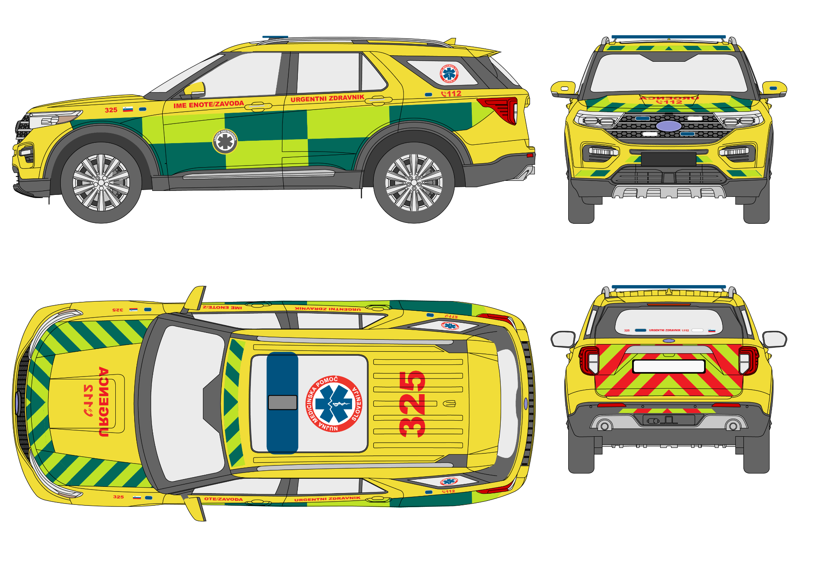
- 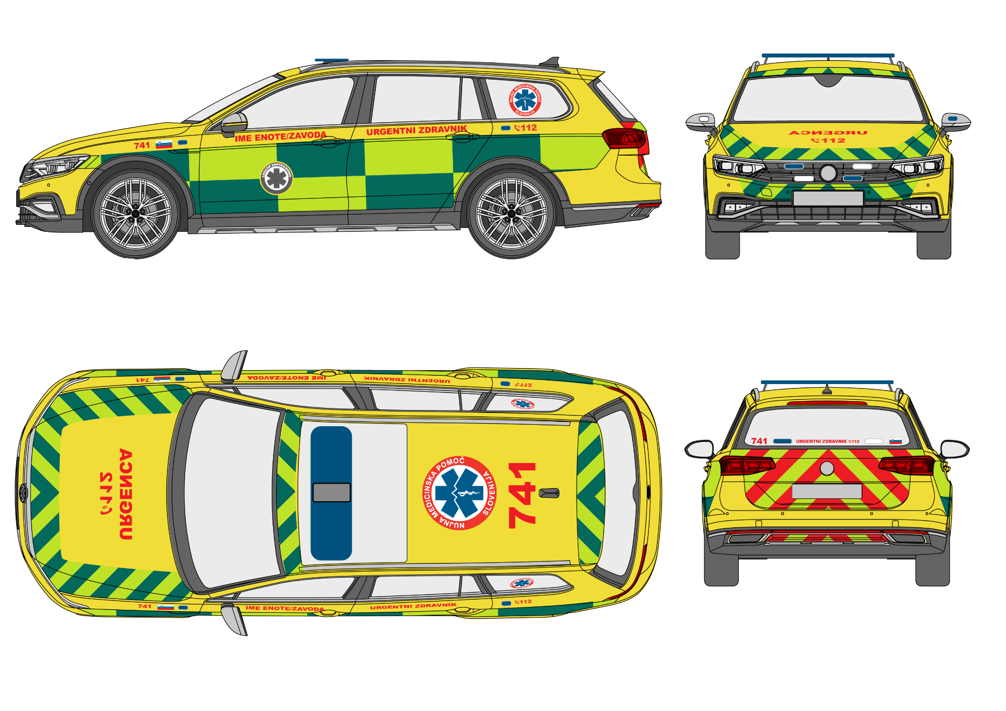

1.4.1. | bočno | enoznačna koda vozila in slovenska zastava na zgornjem delu sprednjega blatnika  napis imena zavoda ali enote med steklom in kljuko sprednjih vrat  napis URGENTNI ZDRAVNIK med steklom in kljuko zadnjih vrat  logotip NMP na steklu za C stebričkom  logotip klicne številke 112 pod steklom za C stebričkom  Battenbergova oznaka po opisu v točki 1.3 te priloge  logotip enote ali zavoda na sredini sprednjih vrat v presečišču štirih Battenburgovih oznak (premer 40 % skupne višine Battenburgovih oznak)
1.4.2. | spredaj | vzorec ribje kosti na odbijaču, pokrovu motorja (sprednji del vzorca ribje kosti širine 14 centimetrov, nato se širina prilagodi linijam pokrova) in sprednjem delu strehe nad vetrobranskim steklom  zrcalni napis URGENCA (minimalna višina črk 10 cm) in logotip klicne številke 112 na pokrovu motorja
1.4.3. | zadaj | vzorec ribje kosti na karoseriji prtljažnika in blatnika  enoznačna koda vozila na levem delu, napis URGENTNI ZDRAVNIK in logotip klicne številke 112 na sredini, slovenska zastava na desnem delu spodnjega dela stekla prtljažnika
1.4.4. | streha | na sprednjem in zadnjem delu karoserije strehe pas vzorca ribje kosti  logotip NMP čim bližje sredini strehe vozila  enoznačna koda vozila na zadnjem delu strehe
1.4.5. | svetlobna signalizacija | bočno: vsaj ena v višini napisov nad sprednjo pnevmatiko za enoznačno kodo vozila in vsaj ena nad zadnjo pnevmatiko pred logotipom klicne številke 112  spredaj: vsaj dve (priporočljivo štiri) v maski vozila; ena na vsaki strani na ohišju obeh ogledal; od teh polovica stroboskopskih belih luči  zadaj: na višini med 100 cm in 140 cm vsaj dve  odprt prtljažnik: utripajoča opozorilna luč oranžne barve  streha: blok strešne opozorilne signalizacije, viden iz vseh strani (3 enote modrih opozorilnih luči, 1 enota belih stroboskopskih)

1.5. Vozilo dežurnega zdravnika (VDZ)

VDZ je namenjen za prevoz zdravnika in reševalca v DM. Izpolnjuje pogoje za terensko osebno vozilo ali osebno vozilo karavanske izvedbe s stalnim pogonom na vsa kolesa (M1G ali M1/SG – vozilo za posebne namene). V vozilu je nameščena oprema definirana v tej in prilogi 6 istoimenskega pravilnika. Vozilo je opremljeno z informacijsko in telekomunikacijsko opremo po točki 2.3 te priloge.

Vozilo dežurnega zdravnika je enak opisu točke 1.4 te priloge, razen:
- zrcalni napis DEŽURNI ZDRAVNIK (minimalna višina črk 10 cm) na pokrovu motorja
- napis DEŽURNI ZDRAVNIK med steklom in kljuko zadnjih vrat
- napis DEŽURNI ZDRAVNIK na sredini spodnjega dela stekla prtljažnika

1.6. Nujno reševalno vozilo (NRV)

NRV je namenjen za izvajanje NMP in nujne prevoze pacientov. Izpolnjuje pogoje za osebno vozilo s stalnim pogonom na vsa kolesa (M1/SC - reševalno vozilo). V vozilu je nameščena oprema definirana v tej in prilogi 6 istoimenskega pravilnika. Vozilo je opremljeno z informacijsko in telekomunikacijsko opremo po točki 2.3 te priloge.
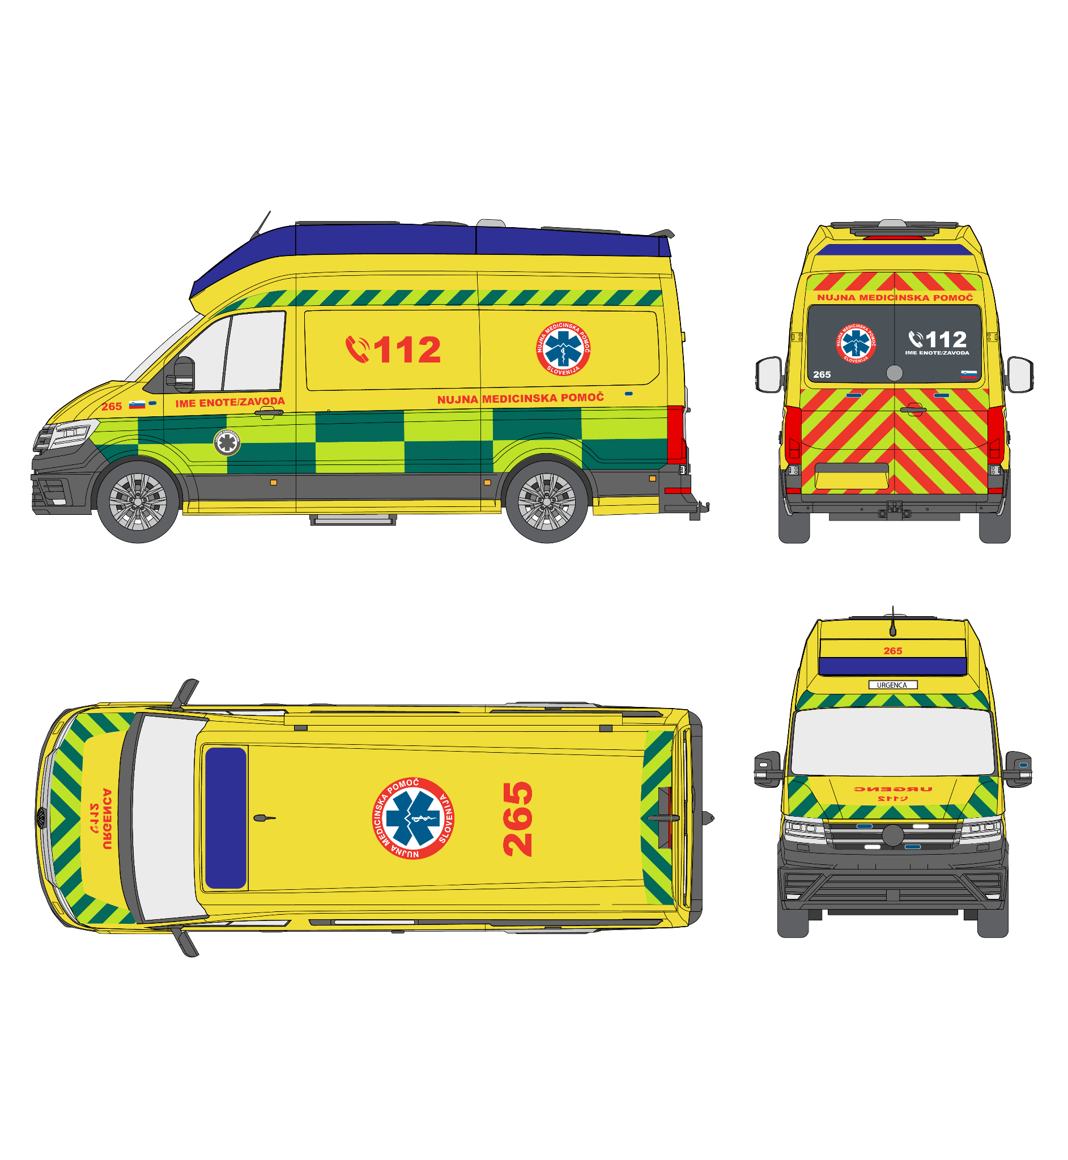

1.6.1. | bočno | enoznačna koda vozila in slovenska zastava na zgornjem delu sprednjega blatnika  napis imena zavoda ali enote med steklom in kljuko sprednjih vrat  napis NUJNA MEDICINSKA POMOČ v višini imena enote/zavoda na zadnjem delu vozila  logotip klicne številke 112 na karoseriji ali steklu zadnjih drsnih vrat na obeh straneh vozila  logotip NMP na karoseriji ali steklu zadnjega dela vozila v višini logotipa klicne številke 112  vzorec ribje kosti na zgornjem delu vozila po celi dolžini v višini 14 centimetrov  Battenbergova oznaka po opisu v točki 1.3 te priloge  logotip enote ali zavoda na sredini sprednjih vrat v presečišču štirih Battenburgovih oznak (premer 40 % skupne višine Battenburgovih oznak)
1.6.2. | spredaj | vzorec ribje kosti na pokrovu motorja (sprednji del vzorca ribje kosti širine 14 centimetrov, nato se širina prilagodi linijam pokrova) in sprednjem delu strehe nad vetrobranskim steklom  zrcalni napis URGENCA (minimalna višina črk 10 cm) in logotip klicne številke 112 na pokrovu motorja  svetlobni napis URGENCA in enoznačna koda vozila nad vetrobranskim steklom
1.6.3. | zadaj | vzorec ribje kosti nad napisom nujno reševalno vozilo  napis NUJNA MEDICINSKA POMOČ nad steklom zadnjih vrat  logotip NMP na sredini stekla/karoserije in enoznačna koda vozila v levem spodnjem delu stekla/karoserije levih vrat  logotip klicne številke 112 in ime enote/zavoda pod njim na sredini stekla/karoserije ter slovenska zastava v desnem zgornjem delu stekla/karoserije desnih vrat  vzorec ribje kosti na karoseriji pod steklom obeh vrat  v primeru dvižnih zadnjih vrat zgornji opis velja za levo in desno polovico enojnih vrat
1.6.4. | streha | na sprednjem in zadnjem delu karoserije strehe pas vzorca ribje kosti  logotip NMP čim bližje sredini strehe vozila  enoznačna koda vozila na zadnjem delu strehe
1.6.5. | svetlobna signalizacija | bočno: vsaj ena v višini napisov nad sprednjo pnevmatiko za slovensko zastavo in vsaj ena na zadnjem delu vozila v višini napisa nujno reševalno vozilo  spredaj: vsaj štiri v maski vozila; ena na vsaki strani v ogledalu; od teh polovica stroboskopskih belih luči  zadaj: na višini med 100 cm in 140 cm vsaj dve  odprt prtljažnik: utripajoča opozorilna luč oranžne barve, ob prižganih modrih lučeh lahko tudi modre, če zadnja vrata prekrijejo strešni blok  odprta drsna stranska zadnja vrata: opcijsko utripajoča opozorilna luč oranžne barve - v nasprotni smeri vožnje  streha: blok strešne opozorilne signalizacije, viden iz vseh strani

1.7. Reševalni motor (RM)

Motorno kolo je specialno vozilo, namenjeno reševalcu motoristu in je prilagojeno za izvajanje nujne medicinske pomoči (L3e ali L5e/SG – vozilo za posebne namene). Pri predelavi so upoštevana vsa navodila proizvajalca motornega kolesa z vidika varnosti vožnje in ohranitve garancije. V kovčkih motornega kolesa je nameščena naslednja medicinska oprema po prilogi 6 istoimenskega pravilnika. Vozilo je opremljeno z informacijsko in telekomunikacijsko opremo po točki 2.3 te priloge.

1.7.1. | bočno | enoznačna koda vozila in slovenska zastava na zgornjem delu stranske zaščitne obloge  napis imena zavoda ali enote na zgornjem delu stranske zaščitne obloge  napis NUJNA MEDICINSKA POMOČ na zunanji strani stranskih kovčkov  logotip klicne številke 112 na zunanji strani stranskih kovčkov  logotip NMP na centralnem kovčku na zunanji strani na obeh straneh  Battenbergova oznaka po opisu v točki 1.3 te priloge: na obeh zunanjih straneh zaščitnih oblog in stranskih kovčkov po celotni dolžini motornega kolesa
1.7.2. | spredaj | polovica vetrobranskega stekla naj bo polepljena v rumeni barvi RAL 1016  na spodnjem polepljenem delu vetrobranskega zaščitnega stekla napis URGENCA in logotip NMP na sprednji maski na obeh straneh pod nivojem ročk krmila  vzorec ribje kosti na spodnjem delu motorja
1.7.3. | zadaj | vzorec ribje kosti na zadnji strani centralnega kovčka
1.7.4. | svetlobna signalizacija | spredaj: vsaj dve luči, od teh polovica stroboskopskih belih luči  zadaj: modra luč na teleskopski palici

